**МИНИСТЕРСТВО ОБРАЗОВАНИЯ И НАУКИ РОССИЙСКОЙ ФЕДЕРАЦИИ**

ФЕДЕРАЛЬНОЕ ГОСУДАРСТВЕННОЕ БЮДЖЕТНОЕ ОБРАЗОВАТЕЛЬНОЕ УЧРЕЖДЕНИЕ ВЫСШЕГО ПРОФЕССИОНАЛЬНОГО ОБРАЗОВАНИЯ

«ПОВОЛЖСКИЙ ГОСУДАРСТВЕННЫЙ ТЕХНОЛОГИЧЕСКИЙ УНИВЕРСИТЕТ»

Факультет информатики и вычислительной техники

Кафедра ИиСП

**Пояснительная записка к расчетно-графической работе по курсу**

**«Теория автоматов и формальных языков»**

Выполнили:

студенты группы ПС-31

Винокуров Д.В.

Иванов Н.С.

Проверила:

преподаватель

Нехорошкова Л.Г.

г. Йошкар-Ола

2016

# Содержание

Содержание 2

Постановка задачи 3

Состав бригады разработчиков и выполненная каждым работа 4

Грамматика языка 4

Множество терминальных символов 5

Определение типа грамматики 5

Принцип построения транслятора 5

Структура транслятора, информационные потоки 6

Используемые таблицы 7

Тесты 8

Проверочная программа сортировки пузырьком 10

Вывод для проверочной программы 10

Используемое программное обеспечение 11

# Постановка задачи

Написать транслятор с языка программирования придуманного Вами в ассемблер.

Язык должен удовлетворять следующим условиям:

|  |  |  |
| --- | --- | --- |
| ТРЕБОВАНИЯ | ЗНАЧЕНИЕ | ПОВЫШЕННЫЕ ТРЕБОВАНИЯ |
| Типы данных | Целое  Константы  Массив | Символьное  Словарь |
| Операторы | Ввода/вывода  Присвоения  (арифм.выражение)  Условия  Один из операторов цикла | Процедуры  Операторы цикла |

Требования к реализации- LL(1) или LR(1). Использование генераторов возможно для проверки грамматики на однозначность.

Написать на своем языке три программы:

Пузырьковая сортировка

Преобразование числа из одной системы исчисления в другую (до 16-ричной)

Перемножение матриц

# Состав бригады разработчиков и выполненная каждым работа

Винокуров Д.В. – синтаксический анализатор, семантический анализатор, генератор кода.

Иванов Н.С. – лексический анализатор, грамматика, таблицы разбора, генератор кода, документация.

# Грамматика языка

<code> -> <func> <other_code>

<other_code> -> $ | <code>

<func> -> <return_type> <id> ( <idlist> ) { <explist> }

<return_type> -> <var_type> | void

<var_type> -> int | string | char | float

<idlist> -> <id_decl> <other_decl> | $

<id_decl> -> <var_type> <id>

<other_decl> -> , <id_decl> <other_decl> | $

<explist> -> <expression> <explist> | $

<expression> -> <decl_action> | <op_action> | <IO_call> | <cycle> | <condition> | <return_call>

<decl_action> -> <var_decl> <decl_right> ; | <map_decl> ;

<var_decl> -> <var_type> <id> <array_part>

<map_decl> -> map '<' <var_type> , <var_type> '>' <id>

<array_part> -> $ | [ <right_part> ] <second_dimension>

<second_dimension> -> $ | [ <right_part> ]

<decl_right> -> = <right_part> | $

<right_part> -> <right_part> <low_prior_bin_op> <mult> | <mult>

<mult> -> <mult> <high_prior_bin_op> <exp_part> | <exp_part>

<exp_part> -> ( <right_part> ) | - ( <right_part> ) | <left_part> | - <left_part> | <const>

<const> -> <const_int> | <const_string> | <const_float> | <const_char>

<low_prior_bin_op> -> + | - | '|' | %

<high_prior_bin_op> -> * | / | &

<op_action> -> <left_part_wo_functions> = <right_part> ;

<left_part_wo_functions> -> <id> <array_part>

<left_part> -> <id> <next_part>

<next_part> -> <array_part> | ( <func_list> )

<func_list> -> $ | <right_part> <other_func_list>

<other_func_list> -> $ | , <right_part> <other_func_list>

<IO_call> -> cin >> <left_part_wo_functions> ; | cout << <right_part> ;

<cycle> -> while ( <cond_expr> ) { <explist> } | for ( <var_decl> = <right_part> ; <cond_expr> ; <id> = <right_part> ) { <explist> }

<cond_expr> -> <cond_expr> <bool_op> <rel_expr> | <rel_expr>

<rel_expr> -> <exp_cond_part> <rel_op> <exp_cond_part>

<exp_cond_part> -> ( <cond_expr> ) | ! ( <cond_expr> ) | <right_part>

<bool_op> -> && | '||'

<rel_op> -> == | != | > | < | >= | <=

<condition> -> if ( <cond_expr> ) { <explist> } <else>

<else> -> $ | else { <explist> }

<return_call> -> return <right_part> ;

# Множество терминальных символов

{буквы, цифры, ;, “,”, . , +, -, /, *, &, |. %, <, >, [, ], (, ), void, int, string, float, char, = , cin >>, cout <<, while, for, if, {, }, else, return, &&, ||, ==, !=, <=, >=, map}

# Определение типа грамматики

Согласно классификации Хомского, наша грамматика относится к контекстно-свободным, так как левые части правил состоят из одиночного нетерминала, а правые – из набора терминалов и нетерминалов.

# Принцип построения транслятора

Исходный код подается на распознавание лексическому анализатору. Он либо возвращает ошибку, либо упорядоченный набор токенов, который использует синтаксический анализатор. Синтаксический анализатор проверяет синтаксическую правильность; семантический – семантическую и выводит в файл дерево команд для генерации. В случае прохождения семантической проверки, запускается генератор кода.

# Структура транслятора, информационные потоки

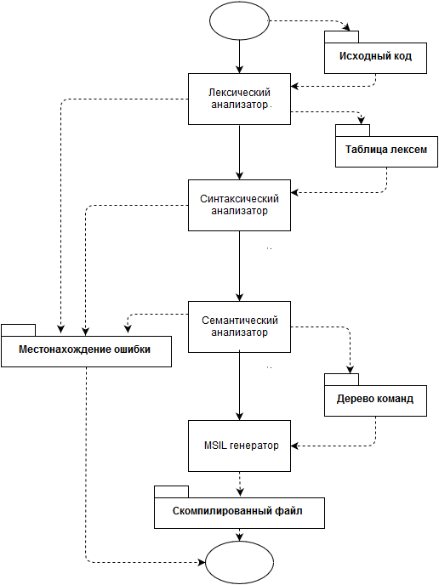

# Используемые таблицы

* Таблица лексем
* Таблица LL1 разбора
* Таблица SLR разбора
* Дерево команд
* Таблица переменных
* Таблица функций

# Тесты

Перемножение матриц

void main()

{

float a[2][2];

float b[2][2];

float result[2][2];

for (int i = 0; i < 2; i = i + 1)

{

for (int j = 0; j < 2; j = j + 1)

{

cin >> a[i][j];

}

}

for (int i = 0; i < 2; i = i + 1)

{

for (int j = 0; j < 2; j = j + 1)

{

cin >> b[i][j];

}

}

for (int i = 0; i < 2; i = i + 1)

{

for (int j = 0; j < 2; j = j + 1)

{

float res = 0;

for (int p = 0; p < 2; p = p + 1)

{

res = res + a[i][p] * b[p][j];

}

result[i][j] = res;

}

}

for (int i = 0; i < 2; i = i + 1)

{

for (int j = 0; j < 2; j = j + 1)

{

cout << result[i][j];

cout << " ";

}

cout << '\n';

}

}

Перевод систем счисления

int ToDec(int num, int notation)

{

int result = 0;

int m = 1;

while (num > 0)

{

int rest = num % 10;

result = result + rest * m;

num = num / 10;

m = m * notation;

}

return result;

}

int ToNotation(int num, int notation)

{

int result = 0;

int m = 1;

while (num > 0)

{

int rest = num % notation;

result = result + rest * m;

num = num / notation;

m = m * 10;

}

return result;

}

void main()

{

int firstNum;

int notation;

int notationTo = -1;

cout << "Number: ";

cin >> firstNum;

cout << "Current notation: ";

cin >> notation;

cout << "Destination notation: ";

cin >> notationTo;

cout << ToNotation(ToDec(firstNum, notation), notationTo);

}

# Проверочная программа сортировки пузырьком

void main()

{

int size = 5;

int a[size];

for (int i = 0; i < size; i = i + 1)

{

cin >> a[i];

}

for (int i = 0; i < size; i = i + 1)

{

for (int j = i + 1; j < size; j = j + 1)

{

if (a[i] > a[j])

{

int t = a[i];

a[i] = a[j];

a[j] = t;

}

}

}

for (int i = 0; i < size; i = i + 1)

{

cout << a[i];

cout << " ";

}

}

# Вывод для проверочной программы

Вход: 1 6 9 7 -6666

Выход: -6666 1 6 7 9

# Используемое программное обеспечение

Microsoft Visual Studio 2013

Генератор написан на C# + MSIL, остальное – C++11.